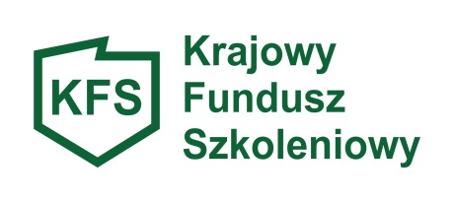

Załącznik nr 5 do Wniosku

Oświadczenie Pracodawcy

o spełnianiu Priorytetu 11

(Wsparcie rozwoju umiejętności i kwalifikacji osób z orzeczonym stopniem niepełnosprawności)

W związku z ubieganiem się o przyznanie środków z rezerwy   
Krajowego Funduszu Szkoleniowego

na dofinansowanie kosztów kształcenia ustawicznego pracowników i pracodawców, oświadczam, że niżej wymieniona/e osoba/y posiada/ją orzeczenie o niepełnosprawności.

|  |  |  |  |
| --- | --- | --- | --- |
| Lp. | Imię i nazwisko | Nr orzeczenia o niepełnosprawności | Termin obowiązywania orzeczenia o niepełnosprawności |
|  |  |  |  |
|  |  |  |  |
|  |  |  |  |
|  |  |  |  |
|  |  |  |  |

Potwierdzam, że wszystkie informacje zawarte w powyższym oświadczeniu są prawdziwe   
i zgodne ze stanem faktycznym.

............................ .........................................................................

*( data)*  *(pieczątka i podpis pracodawcy lub osoby upoważnionej do reprezentowania pracodawcy)*